Präzision und Klangvolumen
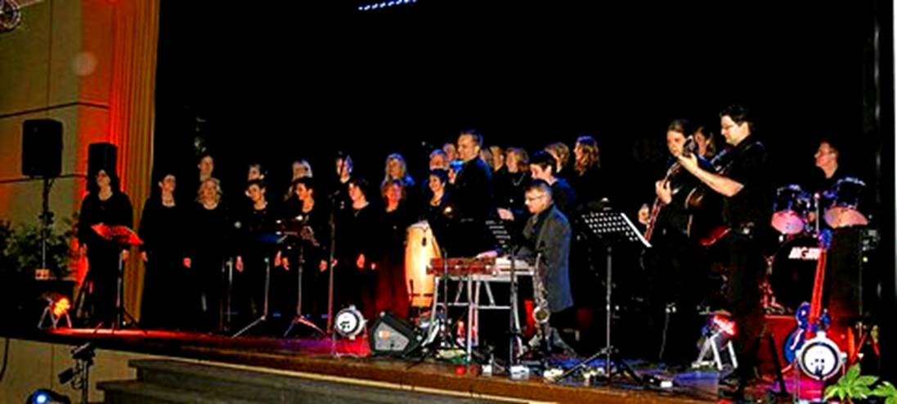

Das Jubiläumskonzert der Gruppe „SaitenWind“ bot den Zuschauern ein eindrucksvolles Klangerlebnis.Fotos:
(Niesmann)

Everswinkel - Eigentlich nervt Werbung fast immer, egal, ob im Briefkasten, im Fernsehen oder Radio. Nicht aber auf der Bühne des Chores „SaitenWind“ Chor & Band, der sein großes Jubiläumskonzert in der ausverkauften Festhalle feierte. Denn, als hier drei Kinder mit den Schilden „We“-„rbu“-„ng“ auf die Bühne stiegen, ging es nicht darum, irgendein Produkt an den Mann zu bringen, sondern die Besucher davon zu überzeugen, warum es so schön ist, im Chor zu singen. „Die Lieder sprechen Herz und Seele an“, brachte es da einer der Sänger auf den Punkt; allerdings würden sie mit mehr männlichen Stimmen noch schöner klingen. „Wir brauchen Männer“, machte der Vereinsvorsitzende Stefan Halstenberg auf den Mangel an Mitsängern aufmerksam.
Was der 25-köpfige Gospelchor am Samstagabend seinen Gästen präsentierte, war berührend, machte Spaß, war mal laut und mal leise, besinnlich und rockig. Seinen Fokus setzte das Ensemble auf „Praise- and Worshipsongs“ (Lob und Anbetungslieder). Dahinter verbergen sich gefühlvolle, englischsprachige Songs mit religiösem Tiefgang und eindrucksvollen Harmonien und moderne Gospelmusik von zeitgenössischen Komponisten.

Und so zeigte sie, wie im Vorfeld besprochen, wortwörtlich „The Power of Gospel“, gefühlvoll wie bei „I call your name“ oder flotter wie bei „Mighty to save“. Auf eindrucksvolle Art und Weise riss der moderne Chor mit Offenheit, Präzision und Klangvolumen seine Zuhörer mit, so dass es sie kaum noch auf ihren Sitzen hielt.
Setzen musste sich dann Reinhard Grünke, denn Anja Höhner und Doris Sebulke-Vietmeyer stellten dem Chorleiter einen Stuhl bereit: „Ist besser so“. Schließlich blickten die beiden gemeinsam auf die letzten zehn ereignisreichen und emotionalen Jahre zurück; wie es sich für einen Chor gehört natürlich in musikalischer Form: „Es war eine so tolle und lange Zeit, die wir sehr genossen haben. Wir hoffen, dass es noch lange so weiter geht“, bedankten sie sich bei dem Mann, der „SaitenWind“ vor zehn Jahren ins Leben rief und daraus eine Erfolgsgeschichte machte. Mittlerweile ist der Chor weit über die Ortsgrenzen hinaus bekannt und beliebt.
Doch dann wurde der Stuhl schnellstens wieder weggestellt, schließlich zeigte Chorleiter Grünke bei den folgenden Stücken wieder vollen Einsatz und die volle Schönheit und Vielfalt des Gospels.
Dazu trug auch die fünfköpfige Band bei: am Piano Reiner Frommeyer, an der Gitarre Bernd Kurek, und Claus Goes, Susanne Welzel am E-Bass und André Klemann am Schlagzeug. Mit einem Hauch von Jazz bereicherte Saxofonist Benedikt Eggersmann, der sonst nicht zum Ensemble gehört, die Truppe.

„Unser Jubiläum haben wir eigentlich schon das ganze Jahr gefeiert, doch das Konzert heute ist das absolute Highlight“, freute sich Stefanie Könitz, die gemeinsam mit Burkhard Rüthel durchs Programm führte. Proben über das gesamte Jahr sowie ein Probenwochenende bereiteten auf das Jubiläumskonzert vor.
Dass sich alle die Anstrengungen gelohnt haben, wurde am Samstag deutlich. Fröhlich und mitreißend etwa erklang „Shout to the lord“, ein Lied, das zum in die Hände klatschen, Füße stampfen, Finger schnipsen und Mitsingen anregte.
Im Anschluss an das Konzert war mit dem Feiern noch lange nicht Schluss. Ein kaltes italienisches Büfett lud zum Schlemmen ein und zauberte dem einen oder anderen sicher ein Lächeln ins Gesicht, denn das wünschte sich „SaitenWind“ Chor & Band.

„Der kürzeste Weg zwischen zwei Menschen ist ein Lächeln“, ließen die Karten auf den Sitzplätzen verlauten. „Und wir hoffen“, ergänzten die beiden Moderatoren, „dass wir uns heute Abend zulächeln. Und das war schon während der zwei Stunden Konzertgenuss, und nicht erst beim Büfett ganz oft geschehen.
VON ISABEL NIESMANN

